Problem Set 2

证明：罗伯津斯基定理

在HO模型框架下，（1）假定生产满足受以下资源约束方程限制：

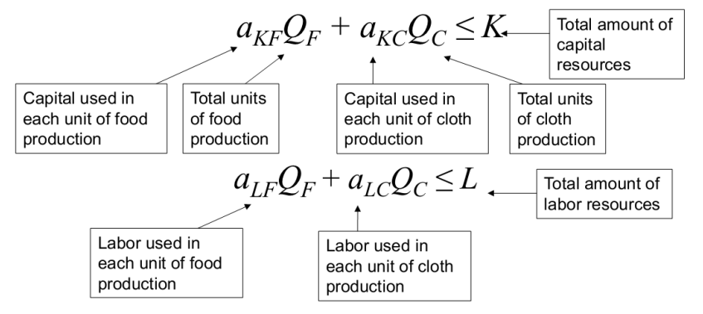

（2）要素市场出清，即资本和劳动两种满足：

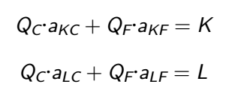

（3）假设不存在要素间的替代，即*aKC*, *aKF*, *aLC*和*aLF*均为常数。

（4）假设食品（F）是相对于服装（C）是资本密集型商品，即：

试证明：在以上假定下，*K/L*与（*QF/QC*）呈正相关关系，即随着资本存量的相对增加，密集使用资本的食品的相对产量会增加。